EVALUACIÓN DE LENGUAJE

1. Une las sílabas y escriba la palabra siguiendo el ejemplo:

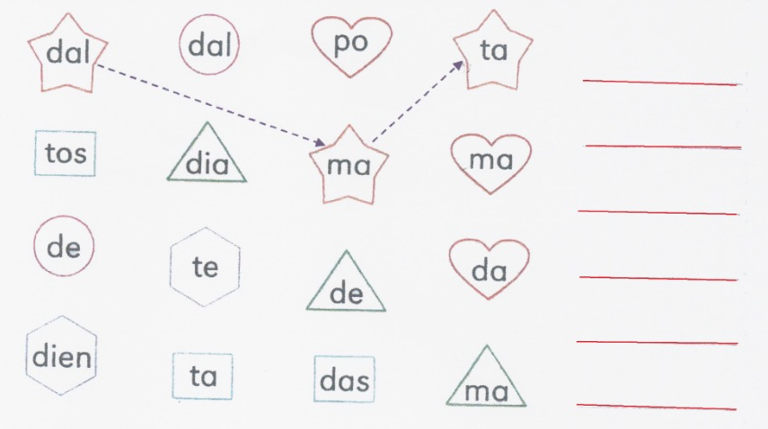

1. Reemplaza la imagen por la palabra y completa la frase:

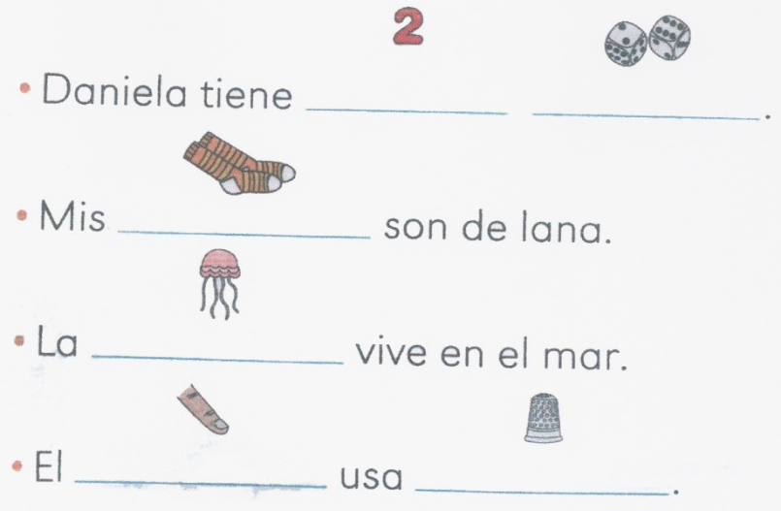

1. Grabar un video donde se observe al estudiante leyendo:

